第1章 基础知识
汇编语言是一种与微处理器和操作系统联系非常紧密的计算机语言，因此需要了解微处理器和操作系统的发展历史和汇编语言的变化过程。

1.1 微处理器、操作系统和汇编语言的发展史
1978年6月Intel公司推出了16位的8086微处理器，该处理器采用16位的寄存器和16位数据总线，但是采用了20位的地址总线。DOS操作系统是运行在该微处理器上的主要操作系统。MASM4.0是当时的软硬件环境下被广泛使用的一种汇编编译器。
1985年Intel公司推出了32位的80386微处理器，该处理器采用32位的寄存器和32位数据总线，同时采用了32位的地址总线。该处理器考虑了多用户和多任务的需求，在芯片中增加了保护模式、优先级、任务切换和片内存储单元管理等硬件单元。在以80386为CPU的PC中出现了像Windows、UNIX这样的多任务操作系统。MASM5.0开始支持80386的指令集了，但是还不能够编译在保护模式下的Windows程序。1993年出来的Windows NT3.11 是使用32位编程模式的第一个操作系统，同时推出来MASM6.11可以支持编译Win32保护模式下的程序。

1.2 微处理器的内部结构和工作方式

1.2.1 CPU
略

1.2.2 80386的寄存器
CPU的寄存器是位于CPU内部的存放数据的部件，数量少，但是速度比内存快得多。
CPU中的大多数寄存器都有自己特定的用途，因此编程时，不能随意使用寄存器存取任意数据。
由于寄存器数量小，因此没有给寄存器编址，而是直接对这些寄存器进行了命名，访问寄存器时只要直接使用寄存器的名字就可以了。
下面将分类介绍80386微处理器中寄存器的具体含义。根据寄存器的用途，可以把所有的寄存器分成以下四类：
⒈ 基本结构寄存器组
⒉ 系统级寄存器组
⒊ 调试寄存器组
⒋ 测试寄存器组

⒈ 基本结构寄存器组
⑴通用寄存器
在80386中有8个由8086的16位寄存器扩展而来的32位通用寄存器：EAX, EBX, ECX, EDX, ESI, EDI, ESP, EBP，这些寄存器的低16为可作为16位寄存器单独使用，它们是：AX, BX, CX, DX, SI, DI, SP, BP。AX, BX, CX, DX这4个寄存器的高8位和低8位还可以作为单独的寄存器使用，它们是：AH、AL、BH、BL、CH、CL、DH、DL。
EAX和AX（accumulator）作为累加器，所以它是算术运算的主要寄存器；在乘除等指令中用来存放操作数；在所有的I/O指令中都使用它与外部设备传送信息。
EBX和BX（base）在寻址时常用作基址寄存器。
ECX和CX（count）通常用来保存计数值，如在移位指令、循环指令和串处理指令中用作默认的计数器。
EDX和DX（data）在作四字（或双字）运算的时候可以把EDX（或DX）和EAX（或AX）组合在一起用来存放一个四字长（或双字长）的数据；在对某些I/O操作时，DX可以用来存放I/O的端口地址。
ESI和SI，EDI和DI，ESP和SP，EBP和BP，经常在寻址时提供偏移量，因此可以把它们称为指针寄存器或变址寄存器。
ESP和SP（stack pointer）称为堆栈指针寄存器，EBP和BP（base pointer）成为基址指针寄存器。通常，用ESP和SP来指示堆栈栈顶的偏移地址，用EBP和BP来指示堆栈中的某一地址。
ESI和SI（source index）成为源变址寄存器，EDI和DI（destination index）称为目的变址寄存器。这两个寄存器一般用来确定数据段中某一存储单元的偏移地址。有专用的指令可以实现对这两组寄存器进行自动增量或自动减量，这样可以很方便地用于变址寻址。另外，在串处理指令，这两组寄存器作为默认的源变址寄存器和目的变址寄存器。
⑵段寄存器
80386微处理器有6个段寄存器，每个都是16位长，CS是代码段寄存器，DS是数据段寄存器，ES是附加数据段寄存器，80386以后的处理器增加了FS和GS两个附加数据段寄存器。
⑶指令指针寄存器
指令指针寄存器总是指向下一条待执行的指令的段内偏移地址，在保护模式下，是32位，名为EIP，在实模式下名为IP，16位。
⑷标志寄存器
CPU内部的寄存器中，有一个特殊的寄存器，具有三种作用：
①用来存储当前指令的部分结果；
②用来为CPU执行相关指令提供行为依据；
③用来控制CPU的相关工作方式。
这种特殊的寄存器在80x86 CPU中，被称为标志寄存器。标志寄存器中存储的信息常被称为程序状态字（PSW）。8086、8088的标志寄存器有16位，名为Flags，后来扩展为32位，名为Eflags。寄存器的各位标志反应了当前指令的运算后状态。图1-3展示了标志寄存器各位的含义。
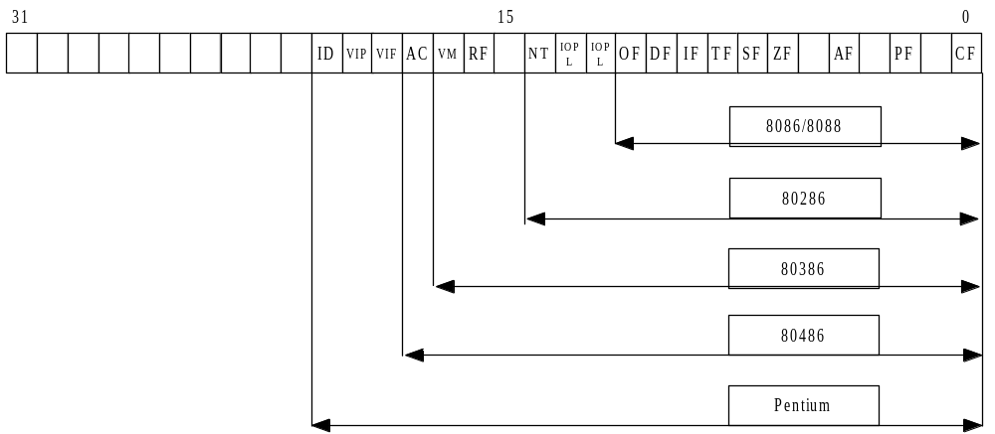图1-3 标志寄存器
表1-6显示了个标志位的含义。表1-6中“位”一项中我们将用D31-D0来表示标志寄存器里面的各个位。
表1-6 标志寄存器各位的含义
类 别 | 符 号 | 位 | 含 义 | 说 明
A | CF | D0 | 进位标志 | 记录运算时，最高有效位产生的进位值
A | PF | D2 | 奇偶校验标志 | 如果结果中1的个数为偶数该标志位置1，否则置0
A | AF | D4 | 辅助进位标志 | 记录运算时，第三个位（半个字节）产生的进位值
A | ZF | D6 | 零标志 | 运算结果为0时，该标志位置1，否则置0
A | SF | D7 | 符号标志 | 运算结果为负，该标志位置1，否则置0
C | TF | D8 | 陷阱标志 | 用于调试时的单步控制操作。TF为1，表示每条指令执行完后产生陷阱，有系统控制计算机；否则，不产生陷阱，CPU正常工作
C | IF | D9 | 中断允许标志 | 当该标志位为1时，允许CPU响应可屏蔽中断请求；否则关闭中断
B | DF | D10 | 方向标志 | 当该标志位为1时，每次操作后使变址寄存器SI和DI减小；为0时，每次操作后使变址寄存器SI和DI增大
A | OF | D11 | 溢出标志 | 在运算过程中，如果操作数超出了机器所能表示的范围，称为溢出，此时OF位置1，否则置0
C | IOPL | D12,13 | I/O特权值 | 在保护模式下用于控制对I/O地址空间的访问
C | NT | D14 | 嵌套任务标志 | 该标志位用于指示当前任务嵌套于另一任务。CPU用此位来控制被中断和被调用任务的连接
C | RF | D16 | 恢复标志 | 该位由调试器设置，它可以暂时关闭调试故障，以便在一次调试故障之后，指令可以重新启动工作，以免立即引起另一次故障
C | VM | D17 | V86模式标志 | 该位为1时表示当前CPU工作在虚拟86（V86）模式下
C | AC | D18 | 对准检查标志 | 当AC位为0时，对访问内存单元的地址不加以限制，只是访问速度较慢；否则，如果访问内存单元的地址不符合要求，则系统自动实现地址对准，以提高访问速度。该位适用于特权级为3的用户模式下访问
C | VIF | D19 | 虚拟中断标志 | 这两个标志位组合在一起，允许多任务的环境下的应用程序有虚拟的系统IF标志，VIF即为IF的虚拟映像
C | VIP | D20 | 虚拟中断挂起标志
C | ID | D21 | 识别标志 | 若该位能被置位和复位，则指明这个处理器能支持CPUID指令。该指令能提供处理器的厂商、系列和模式等信息
表1-6把标志寄存器中的各位进行分类。其中类别A表示条件码标志，这类标志用来记录程序中运行结果的状态信息，它们是根据有关指令的运行结果由CPU自动进行设置的。这些状态信息往往作为条件转移指令的转移判断条件。
类别B为方向标志位，这类标志用来在串处理指令中控制信息处理的方向。
类别C为系统标志位，这类标志可用于I/O、可屏蔽中断、程序调试、任务切换和系统工作方式等控制。一般应用程序不必关心或修改这些标志位，只有系统程序员或编写I/O设别控制驱动程序时才需要访问其中的有关位。
⒉ 系统级寄存器组
系统级寄存器组只能由特权级最高的程序访问，它们有操作系统核心维护和使用。因此，这系统级寄存器只在保护模式下提供服务。系统级寄存器组包括4个表的基地址寄存器GDTR、IDTR、LDTR、TR和4个控制寄存器CR0、CR1、CR2、CR3。
⒊ 调试寄存器组
在80386中还增加了8个调试寄存器，这些调试寄存器主要为调试程序提供服务，我们不能在编写应用程序的时候用这些调试寄存器。
⒋ 测试寄存器组
80386中还增加了一组测试寄存器，这组测试寄存器主要用来供系统设计人员测试机器上电后处理器是否正常工作。和调试寄存器一样，这组寄存器同样不能供一般程序员来编写应用程序。

1.3 80386的工作模式
80386有三种工作方式：实模式、保护模式和V86模式。80386的实模式主要为了兼容以前的软件资源，当80386工作在实模式时，它只是一个更快的8086处理器，但是在实模式下80386不能实现多用户多任务，V86模式就是为了解决这个问题而产生的。

1.3.1 实模式
80386工作在实模式下时，20根地址线可用，因此可寻址空间为1MB。由于段内偏移地址是16位的，所以每个段不能超过64KB。

1.3.2 保护模式
在保护模式下，全部32根地址线有效，因此寻址空间为4GB。

1.3.3 V86模式
虚拟86模式是保护模式下的一种工作方式，此模式下寻址方式和实模式类似，采用段地址左移4为加上偏移地址的方法，但和实模式不能的是，V86模式下得到的这20位地址是虚拟地址。由于此时有32根地址线，允许10FFEFH这样的地址存在，因此实际上V86模式具有1MB+64KB的地址空间。

1.3.4 三个模式之间的关系
在实模式下修改控制寄存器CR0中的PE位就可以转换到保护模式。在保护模式下修改CR0寄存器可以转换到实模式，修改EFLAGS寄存器可以转换到V86模式。V86模式和实模式之间不能直接转换。

第2章 80x86的寻址方式和指令系统

2.1 寻址方式
指令由操作数和操作码组成。操作码在机器里表示比较简单，只需对每一种操作制定一个二进制代码即可，而且由于需要表示的操作码一定且比较少，因此，在指令中用较少的位就可以表示全部操作码。而操作数既可以存放在寄存器中，也可以放在存储器中。如果操作数放在寄存器中，则由于寄存器较少，因而用于指定寄存器的位数就小。如果操作数放在存储器中，则为了找该操作数在存储器中的地址，对于CPU的不同工作模式，就要有不同的寻址方式：若CPU工作在实模式，CPU需要用20根地址线对存储器单元寻址；若CPU工作在保护模式，CPU需要用32根地址线寻址。显然，在一条指令中，不可能用这么多位数来表示操作数的地址。因而，如何减少指令中用于表示存储器地址的位数是指令系统设计的一个很重要的内容。
指令的格式一般是：
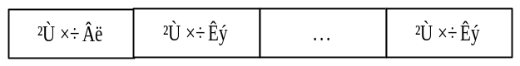
操作数只可能有1、2或3个。大多数的80x86指令为双操作数指令，形式如下：
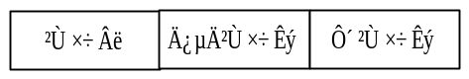

2.1.1 与数据相关的寻址方式
操作数可以是立即数，也可以是存储在寄存器或存储器中的数据。如果操作数是立即数或存储在寄存器中的数，则对该操作数的寻址是比较简单的，因为可以在指令的二进制代码中直接给出立即数或寄存器名称。如果操作数存放在存储器中，则需要通过各种寻址方式获取操作数的地址。
众所周知，操作数的地址是由段基地址和段内偏移相加得到的，即
操作数地址=段基址+段内偏移地址
80x86汇编程序都是分段结构，每个程序段都有一个开始地址，称为段基址。在实模式下，是通过段基址×16得到的；在保护模式下，是通过16位的段选择子得到段基址，这些段选择子被存放到6个段寄存器中。
代码段总是由CS来指示，堆栈段总是由SS来指示，字符串处理指令总是使用ES作为目标操作数的段寄存器。
一般的数据段可以用DS、ES、FS和GS来指示，但DS是主要的数据段寄存器，它是默认的数据段寄存器，引用DS段寄存器来寻址要比其他几个段寄存器的效率要高。因此，最好安排DS寻址最常用的数据段，而用ES、FS和GS去寻址一些不常引用的数据段。
段内偏移地址也称为有效地址EA（effective address），80x86的有效地址EA可以由以下4个部分组成：
EA=基址+变址×比例因子+位移量
基址、变址和位移量的值可正可负，但比例因子只能为正。
⑴位移量：位移量可以是一个8位、16位或32位的常量和变量。
⑵基址：存放在基址寄存器中的地址，它是有效地址的基址部分。在16位寻址时，基址寄存器只能是BX或BP；在32位寻址时，8个通用寄存器都可以用作基址寄存器。但基址寄存器的使用影响默认段寄存器的选择：如果基址寄存器是ESP或EBP，则默认的段寄存器从通常的DS改为SS；如果选择别的基址寄存器或不使用基址，DS为默认的段寄存器。基址部分可以省略。
⑶变址：存放在变址寄存器中的地址，它是有效地址的变址部分。在16位寻址时，变址寄存器只能是SI或DI；在32位寻址时，除ESP以外的7个通用寄存器都可以用作变址寄存器。变址部分可以省略。
⑷比例因子：一个常数，可取值1、2、4或8。在寻址时，变址寄存器的内容乘以比例因子来作为EA中的变址部分。

⒈ 立即寻址方式（immediate addressing mode）
当操作数是常量时，操作数可以内嵌入指令的二进制码中，这种寻址方式称为立即寻址。
举例：MOV AX,1234H
⒉ 寄存器寻址方式（register addressing mode）
当操作数存放在寄存器中时，可以直接在指令的二进制码中给出寄存器号，这种寻址方式为寄存器寻址。
举例：
MOV EAX,EBX ;EBX寄存器的值拷贝到EAX
MOV DS,ES ;不合法，段寄存器到段寄存器不能直接拷贝
8086不支持直接将数据从内存送入段寄存器，只能先用一个寄存器进行中转。
MOV BL,AX ;不合法，寄存器长度不一致
MOV CS,AX ;不合法，CS不能用作目的寄存器
MOV指令可以修改大部分寄存器，但不能修改CS和IP，能够修改CS和IP的指令统称为转移指令。
⒊ 直接寻址方式（displacement-only addressing mode）
在直接寻址方式中，指令中直接提供操作数的位移量，基址和变址省略。
举例：
MOVE AL,DS:[00404000H] ;将DS数据段中偏移为00404027H字节拷贝到CX中
MOVE CX,ES:[00404027H] ;将ES指示的数据段中偏移为00404027H字拷贝到CX中
MOV CL, ByteVar ;将数据段ByteVar变量的内容拷贝到CL
⒋ 寄存器间接寻址方式（register indirect addressing mode）
在这种寻址方式下，操作数的有效地址EA存放在寄存器中，相当于变址部分和位移量省略，仅剩下基址。
80386中能够用作间接寻址的寄存器有EAX、EBX、ECX、EDX、ESP、EBP、ESI、EDI。当80386工作在16位模式时，32位寄存器只用到低16位。在保护模式下，32位寄存器的值可以是任意的，只要它访问的位置不超出界限字段所规定的长度即可。若使用ESP、EBP作为间址寄存器时，默认选择的段寄存器是SS；若选择其他寄存器作为间址寄存器，默认选择的段寄存器是DS。当然，也可以使用段限定符来选择需要的段寄存器。
寄存器间接寻址方式通常用于处理一维数组。
⒌ 寄存器相对寻址方式（indexed addressing mode）
在这种寻址方式下，EA等于某个寄存器中的地址加上位移量，相当于变址部分省略。该寻址方式适用于数组和表格处理。
举例：MOV AX, 100H[ESI] ;等价于MOV AX,[100H+ESI]
在这种寻址方式下，也可以使用段超越前缀。例如MOV DL,ES:AblAdrs[ESI]
⒍ 基址变址寻址方式（based indexed addressing mode）
在该寻址方式下，EA等于基址寄存器BR和变址寄存器IR的内容的和，即EA=BR+IR，相当于此时位移量省略。在对指令进行汇编时，汇编器把第二操作数中的第一个寄存器作为基址寄存器，第二个寄存器作为变址寄存器。比如MOV EAX,[EDX][ESI]，EDX作为基址寄存器，ESI作为变址寄存器。
⒎ 相对基址变址寻址方式（relative based indexed addressing）
该寻址方式下，三个部分全部齐全。该寻址方式通常用于访问二维数组。
⒏ 比例变址寻址方式（scaled indexed addressing mode）
在这种寻址方式下，基址部分被省略。
将寻址方式6和7都加上比例因子，就变成了基址比例变址寻址方式（based scaled indexed addressing mode）和相对基址变址寻址方式（relative based scaled indexed addressing）。
将上述寻址方式记忆如下，根据EA三个部分的出现与否，可以得到各种寻址方式，0表示不出现，1表示出现。
基址 | 变址 | 位移量 | 寻址方式
0 | 0 | 0 | 立即寻址方式，寄存器寻址方式
0 | 0 | 1 | 直接寻址方式
0 | 1 | 0 | 比例变址寻址方式
0 | 1 | 1 | 暂无
1 | 0 | 0 | 寄存器间接寻址方式
1 | 0 | 1 | 寄存器相对寻址方式
1 | 1 | 0 | 基址变址寻址方式（可加比例因子）
1 | 1 | 1 | 相对基址变址寻址方式（可加比例因子）

2.1.2 与转移相关的寻址方式
这种寻址方式用来确定JMP指令及CALL指令的转向地址。可以分为两类，段内转移和段间转移。当进行段内转移时，只需要把EIP加上32位的段内偏移地址（使用CALL指令的时候还会保存当前EIP的内容）；如果是进行段间转移，就需要使用48位全指针，48位全指针包含了一个地址的两个部分：偏移地址在低32位，段选择子在高16位。这时，需要把16位的段选择子装入CS，把32位偏移地址装入EIP，同时要把原来的CS和EIP压入堆栈，注意，16位的段选择子是以32位的形式压入堆栈的，其中高16位没有意义。
这里的32位段内指针和48位的全指针都可以用两种寻址方式来表示：直接寻址和间接寻址。具体可以分成如下四种方式。
⒈ 段内直接寻址方式（intrasegment direct addressing mode）
这种方式的一般格式为：JMP NEAR PTR label
条件转移指令只能使用段内直接寻址方式。
⒉ 段内简介寻址方式（intrasegment inderect addressing mode）
这种方式的一般格式为：JMP R或JMP DWORD PTR [addr]
这种寻址方式，寄存器或存储单元的内用可以立即数以外的任何一种寻址方式取得。
⒊ 段间直接寻址方式（intersegment direct addressing mode）
这种方式的一般格式为：JMP FAR PTR label
⒋ 段间间接寻址方式（intersegment indirect addressing mode）
这种方式的一般格式为：JMP FWORD PTR [addr]
对存储单元的寻址，可以用立即数和寄存器寻址方式以外的任何一种寻址方式取得。

2.2 指令系统
本节主要介绍80x86的指令集。如同其他编程语言一样，有些指令经常使用，而有些指令则很少使用。本节的结构安排就是按照指令的重要性排列的。以下列出了最经常使用的指令，读者只要掌握这部分指令就可以进行80x86汇编语言编程。80386及其后续机型还有许多指令，读者可以根据实际需要选择学习和使用。
80x86指令集可以分为以下8组。
⒈ 数据传送指令
MOV、LEA、PUSH、POP、PUSHF、POPF等
⒉ 转换指令
CBW、CWD、XLAT等
⒊ 算术指令
ADD、SUB、MUL、IMUL、DIV、IDIV、INC、DEC、CMP、NEG等
⒋ 逻辑、移位、旋转和位操作指令
AND、XOR、NOT、SHL、SHR、RCL、RCR等
⒌ I/O指令
IN、OUT等
⒍ 字符串指令
MOVS、STOS、LODS等
⒎ 程序流控制指令
JMP、CALL、RET等
⒏ 杂项指令
CLC、STC、CMC等
在介绍指令之前，先说明一下指令格式中出现的符号：
src：源操作数
dest：目的操作数
reg: 寄存器
reg8：8位寄存器
reg16：16位寄存器
reg32：32位寄存器
sreg：段寄存器
mem：存储器单元
mem8：8位存储器单元
mem16：16位存储器单元
mem32：32位存储器单元
mem48：48位存储器单元
imm：立即数
imm8：8位立即数
imm16：16位立即数
imm32：32位立即数

2.2.1 数据传送指令
数据传送指令把数据从一个源地址拷贝到目的地址。数据传送指令包括：MOV、XCHG、LDS、LEA、LES、LFS、LGS、LSS、PUSH、PUSHA、PUSHAD、PUSHF、PUSHFD、POP、POPA、POPAD、POPF、POPFD、LAHF和SAHF。
1. MOV指令
MOV（move）指令的一般格式是
MOV dest,src
MOV指令从src拷贝数据到dest，它具有以下11种指令格式：
MOV reg, reg
MOV mem, reg
MOV reg, mem
MOV mem, imm
MOV reg, imm
MOV EAX/AX/AL, mem
MOV mem, EAX/AX/AL
MOV sreg, mem16
MOV sreg, reg16
MOV mem16, sreg
MOV reg16, sreg
在使用MOV指令时，有三点要特别注意：1）不能把数据从一个存储器单元拷贝到另一个存储器单元，要通过寄存器中转。2）不能向段寄存器传送立即数。3）不能直接将数据从内存送入段寄存器，只能用一个寄存器中转。
MOV指令的两个操作数可以是字节、字或双字，但操作数的长度必须一致，否则MASM会产生编译错误。若指令中含有立即数，CPU在执行指令时会根据目的操作数的长度扩展立即数的长度。但是有些时候，MASM并不能确定某学存储器数据的长度，比如MOV [EBX],0，此时，可以使用ptr伪指令告诉MASM操作数的长度，如下所示：
MOV byte ptr [ebx], 0
MOV word ptr [ebx], 0
MOV dword ptr [ebx], 0

MOV指令不影响标志位。（以后介绍的指令，如不作特别说明，皆不影响标志位）
2. XCHG指令
XCHG（eXchange）指令交换两个操作数的值，具有以下4中指令格式：
XCHG reg, mem
XCHG reg, reg
XCHG AX, reg16
XCHG EAX, reg32
后两种方式是第2种方式的特殊化。在80x86系列中，若指令中使用AX或EAX寄存器，则该指令的二进制码更短且执行速度更快。因而在编程时，应在实现功能的情况下，尽可能多的在指令中使用AX和EAX寄存器代替其他寄存器。
XCHG指令的两个操作数长度必须一致。
3. LDS、LES、LFS、LGS和LSS指令
指令LDS（Load Pointer Using DS）、LES（Load Pointer Using ES）、LFS（Load Pointer Using FS）、LGS（Load Pointer Using GS）和LSS（Load Pointer Using SS）都是把48位存储器数据传送到32位通用寄存器和段寄存器。使用格式如下：
LDS reg32, mem48 ;装载数据到DS: reg32
LES reg32, mem48 ;装载数据到ES: reg32
LFS reg32, mem48 ;装载数据到FS: reg32
LGS reg32, mem48 ;装载数据到GS: reg32
LSS reg32, mem48 ;装载数据到SS: reg32
这些指令从mem48指定的存储器地址处，低32位传送到reg32，高16位传送到段寄存器。需要注意的是，这些指令装载的是存储器地址单元的内容，并不是存储器地址。
CS不能通过这些指令装载，它只能通过程序流控制指令修改。
4. LEA指令
LEA（Load Effective Address）指令用于向目的寄存器传送源操作数的有效地址EA。具有以下2种格式：
LEA reg16, mem
LEA reg32, mem
如果使用16位寄存器作为目的寄存器的话，则把偏移量的低16位保存到目的寄存器中。在使用时，存储器单元可以使用各种寻址方式，如下所示
LEA AX, [EBX] ;AX的值等于EBX的值
LEA EBX, 3[EBX] ;EBX的值等于EBX的值加3
LEA EAX, 3[EAX] ;EAX的值等于EBX的值加3
LEA EBX, 4[EBP+ESI] ;EBX的值等于EBP的值+ESI的值+4
LEA EAX, -123[EDI] ;EAX的值等于EDI的值减123
LEA EAX, 6[EBP][EDI*4] ;EAX的值等于EPB的值+EDI的值得4倍+6
5. PUSH和POP指令
PUSH（push onto the stack）和POP（pop from the stack）指令用于操作80x86的硬件堆栈。所谓硬件堆栈就是一块存储器空间，暂时存放数据用。80x86的堆栈是向地址减小的方向增长的，由SS: ESP指向栈顶。由POP/PUSH衍生出来的指令较多，主要有以下10组格式：
1）16位通用寄存器入栈和出栈
PUSH reg16
POP reg16
2）32位通用寄存器入栈和出栈
PUSH reg32
POP reg32
3）段寄存器入栈和出栈
PUSH sreg
POP sreg
4）存储器操作数入栈和出栈
PUSH mem
POP mem
使用PUSH/POP操作存储器操作数时，必须确定操作数的长度。若存储器操作数长度没有明显说明（如[EBX]），则可以使用PUSHW、PUSHD等指令或使用ptr伪指令指明操作数的长度。以字操作数为例，可以使用以下3种方法指明操作数的长度：
PUSH WordVar ;WordPtr有类型，不需要用ptr伪指令或PUSHW
PUSH word ptr [EBX]
PUSHW [ebx]
5）立即数入栈
PUSH imm
6）多个16位寄存器入栈和出栈
PUSHA
POPA
PUSHA（push all registers onto stack）指令把8个16位通用寄存器全部入栈，入栈顺序为：AX、CX、DX、BX、SP、BP、SI、DI，其中SP寄存器是指令执行前的值，指令执行后，ESP=ESP-16。POPA（pop all registers onto stack）把8个16位通用寄存器全部出栈，出栈顺序与入栈顺序相反，指令执行后ESP=ESP+16。
7）多个32位寄存器入栈和出栈
PUSHAD
POPAD
PUSHAD（push all registers onto stack）指令把8个32位通用寄存器全部入栈，规则与16位时完全类似。
8）16位标志寄存器入栈和出栈
PUSHF
POPF
PUSHF（push flags onto stack）和POPF（pop flags off stack）指令可以把标志寄存器入栈和出栈。
9）32位标志寄存器入栈和出栈
PUSHFD
POPFD
PUSHFD（push eflages onto stack）和POPF（pop eflags off stack）指令的用法与PUSHF/POPF完全相同。
当从堆栈中弹出标志寄存器时，只有在当前特权级为0时，I/O特权级标志位IOP才能被替换，否则IOP不被替换，也不产生异常。
10）ENTER和LEAVE指令
ENTER imm16, imm8
LEAVE
ENTER指令中imm16操作数规定了局部变量的字节数，根据局部变量的字节数，自动分配堆栈空间；imm8操作数规定程序嵌套的深度，这个嵌套深度决定了从当前堆栈框架拷贝到由该ENTER指令建立的堆栈框架中的堆栈框架的指针数目，当ENTER指令结束后，EBP指向新的堆栈框架。ENTER指令顺序执行以下操作：
①PUSH EBP，即保存EBP的原始内容；
②EBP←ESP-imm16，为局部变量在堆栈中分配存储空间。
LEAVE指令在程序中位于退出过程的RET指令之前，用于释放由ENTER指令建立起来的堆栈帧存储区；把EBP中的值赋给ESP；并从栈顶弹出老框架的指针，放入EBP中，从而为调用过程再次建立起框架指针。该指令顺序执行如下操作：
ESP←EBP
POP EBP
ENTER/LEAVE指令把EBP入栈/出栈，并在堆栈中为局部变量分配/释放存储空间，在子程序调用时经常使用该组指令。
可以使用80x86的堆栈暂时存放寄存器值、变量值、向过程传递的参数和为局部变量分配存储空间等。使用PUSH/POP指令可以很方便地完成这部分工作。读者也许已经注意到，上述分析的PUSH/POP指令都是处理32和16位数据的，没有处理8位数据的堆栈指令。若程序想把一个8位的变量保存到堆栈中，该如何实现呢？一种有效的方法就是先把变量装入到32位寄存器中，再将该寄存器入栈。在把变量弹出时，也是弹出到32位寄存器中，再从寄存器中恢复8位变量的值。
注意，从堆栈中弹出一个16位数的时候，堆栈可能对不准四字节的边界，如果对不准四字节边界会影响执行速度。
6. LAHF和SAHF指令
这是80x086指令集中比较老的两条指令，在现代CPU的汇编程序设计中很少使用。保留此两条指令的目的就是和以前的机型保持兼容。这两条无操作数指令，其格式如下：
LAHF
SAHF
LAHF（load AH with flags）把标志寄存器的低8位装入到AH中，该指令不影响标志位。SAHF（save AH into flags）指令影响S、Z、A、P和C标志位，不影响V、D、I和T标志位。SAHF有个很重要的作用，就是把浮点状态寄存器读入到80x86的标志寄存器中。

2.2.2 转换指令
80x86指令集体提供多个转换指令，包括MOVZX、MOVSX、CBW、CWD、CWDE、CDQ、BSWAP和XLAT。
1. MOVZX、MOVSX、CBW、CWD、CWDE和CDQ指令
(1) 字节转换成字指令
CBW（convert byte to word）指令把AL的值符号扩展到AX寄存器，即把SL寄存器的第7位拷贝到AX的第8~15位。在做8位除法时，该指令特别重要，具体内容见2.2.3节“算术指令”的除法指令。

2.2.3 算术指令

2.2.4 逻辑、移位、循环移位和位操作

2.2.5 条件测试指令

2.2.6 I/O指令

2.2.7 字符串指令

2.2.8 程序流控制指令

2.2.9 杂项指令

2.3 指令格式

2.3.1 操作码的二进制编码

2.3.2 寻址方式的二进制编码

第3章 80386的保护模式和Windows系统
本章将先介绍80386保护模式的分段和分页机制是如何使用内存资源，从而实现资源的共享和保护。在有了分段和分页机制的基础后，讲解JMP、CALL、RET等转移指令是如何实现转移的，保护模式下的中断过程和实模式的中断过程相比又有哪些变化。最后介绍保护模式的I/O管理设施是如何对外围设备进行分配和保护的。

3.1 基本概念

3.1.1 特权级
工作在保护模式下的80386共有四种特权级别，用0、1、2、3表示，0表示最高特权级别，3表示最低特权级别。特权级别高的代码可以访问特权级别不大于它的数据段。
Windows操作系统为了能够方便地移植到精简指令集的计算机上，仅 使用了0级和3级，因为某些处理器（比如RS4000）只有两个特权级，即系统级和用户级。

3.1.2 虚拟地址空间
保护模式下程序使用段选择子和段内偏移构成的地址来访问存储器，这种地址称为虚拟地址，是因为这样的地址并不能直接用于访问物理存储器，而是需要通过某种转换机制才能映射到物理存储器的某个地址上。虚拟地址的集合称为虚拟地址空间。
80386支持的虚拟地址空间可达64TB，计算公式为：4GB213×2=64TB。其中213是指段选择子可以选择213个不同的段描述符，4GB是指每个描述符所指的段最大可达4GB，而2是指每个任务可以选资全局描述符表和自己的局部描述符表。

3.1.3 线性地址空间
将虚拟地址空间的段选择子通过转换得到段基址后，段内偏移有32位，达4GB，这一地址空间称为线性地址空间。每个任务都有自己的线性地址空间。图3-2给出了Windows 95/98下线性地址空间中内容的分布情况
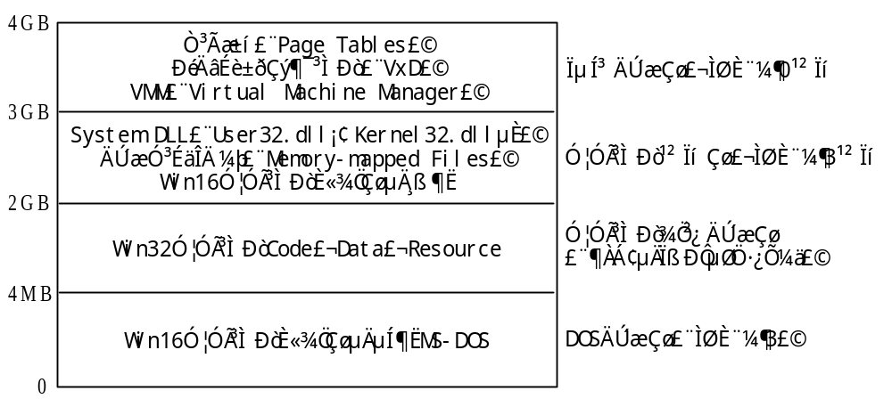
图3-2 Windows 95/98线性地址空间分布

3.1.4 物理地址空间
物理地址空间是指计算机真实的存储器的所有地址的集合。存储器有多大，物理地址空间就有多大。

3.1.5 保护模式下的段的概念
在段式存储系统中，可按程序的逻辑关系将其分为若干个段。与页不同，段的长度是不定的。
段由三个参数进行定义，这三个参数是段的基地址（Base Address）、段的界限（Limit）、段的属性（Attributes）。
把段作为共享和保护的基本单位来管理是存储管理的主要内容。在多道程序环境下，常常有许多系统程序，如编译程序、编辑程序、以及一些子程序库等是多个用户程序都要使用的。如果每个用户程序都在主存中保留它们的副本，那么会浪费大量的内存。最好是在主存中保留一份副本，供多个用户程序共同使用，这就是“共享”的程序段，可将它们集中存放、统一管理。段的保护主要有地址越界保护、存取方式控制、保护级等。显然，这种逻辑空间基本单位——段在多任务、多道程序下，既彼此独立又可实现共享，既可实现界限保护、操作保护又可以实现特权级别保护，这些功能在实模式下是无法实现的，因为在实模式下段没有属性字段来表示该段的性质，每个段都是可以被读写的。

3.1.5 保护模式下页的概念
在分页机制下，存储空间的分配不是以字节为单位的，而是以页为单位的

3.2 80386保护模式下的存储管理
从第2章的寻址方式得知，逻辑地址空间的有效地址格式如下：
EA=基址+变址×比例因子+位移量
从图3-3中可以看出，80386分两步实现逻辑地址到物理地址的映射，32位有效地址结合16位段选择子，通过分段机制得到32位线性地址，然后通过分页机制把32线性地址转换为32为物理地址。
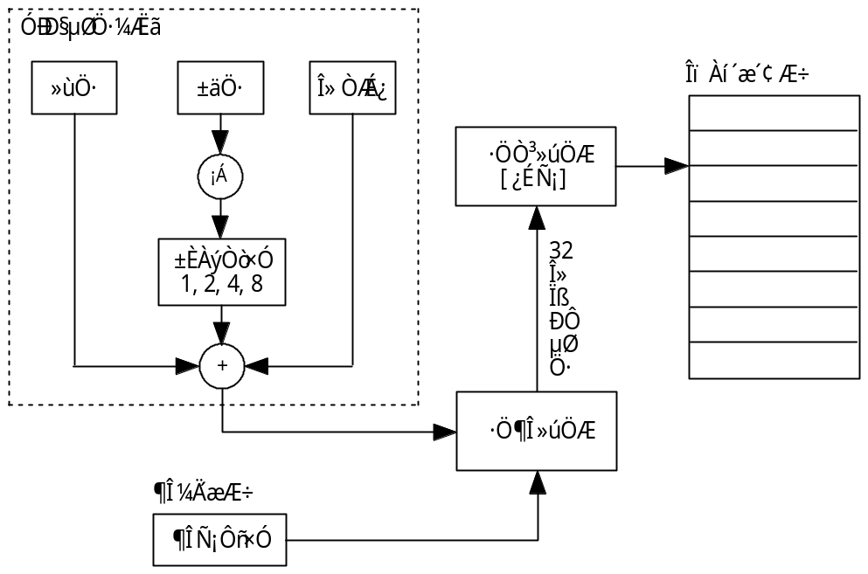
图3-3 逻辑地址到物理地址的转换过程

3.2.1 分段管理机制
在实模式下，逻辑地址由段基址和段内偏移两部分组成，在保护模式下，逻辑地址由段选择子和段内偏移两部分组成。

3.3 Windows系统下对内存数据的访问

3.4 保护模式下转移指令的执行过程

3.5 80386保护模式的中断和异常

3.6 Windows系统下的中断

3.7 80386保护模式的I/O保护

3.8 Windows系统下I/O指令的实现过程

第4章 MASM下的Win32汇编语言语法
汇编语言的特点是用助记符代替机器指令，这些助记符就是第2章所出现的指令，助记符也称为汇编指令。汇编指令会被翻译为二进制操作码。汇编语言中还有一种指令成为伪指令，它没有对应的机器码，用于定义变量的类型，程序的开始和结束等。
本章将重点介绍Windows 32位（简称Win32）汇编语言的伪指令。

